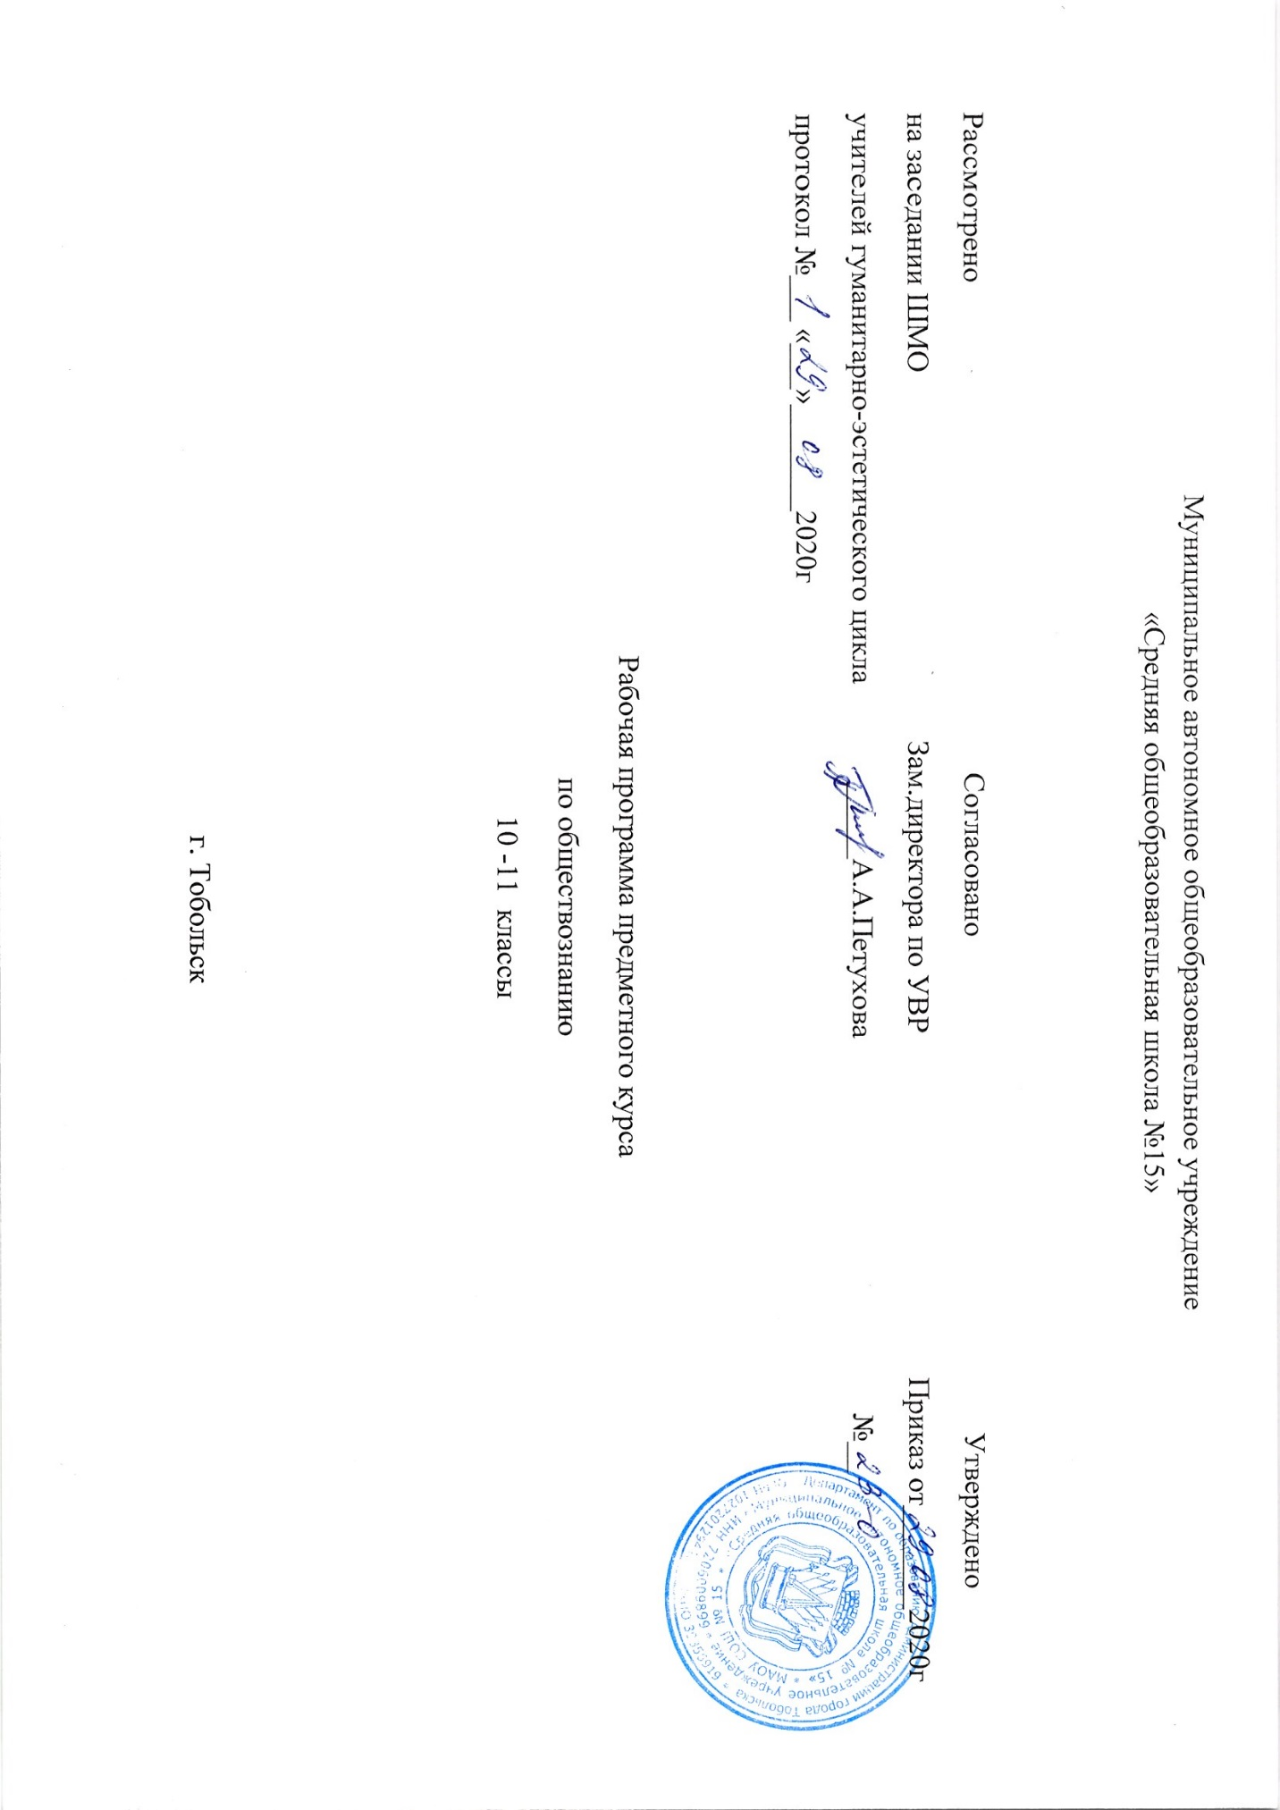ПРЕДМЕТНЫЕ РЕЗУЛЬТАТЫ ОСВОЕНИЯ КУРСА

В результате изучения предметного курса по обществознанию обучающийся должен

Знать и понимать
- биосоциальную сущность человека;
- основные этапы и факторы социализации личности;
- место и роль человека в системе общественных отношений;
- закономерности развития общества как сложной самоорганизующейся системы;
- тенденции развития общества в целом как сложной динамичной системы, а также важнейших социальных институтов;
- основные социальные институты и процессы;
- необходимость регулирования общественных отношений, сущность социальных норм, механизмы правового регулирования;
- особенности социально-гуманитарного познания.

Уметь
- характеризовать с научных позиций основные социальные объекты (факты, явления, процессы, институты), их место и значение в жизни общества как целостной системы;
- анализировать актуальную информацию о социальных объектах, выявляя их общие черты и различия; устанавливать соответствия между существенными чертами и признаками изученных социальных явлений и обществоведческими терминами и понятиями;
- объяснять внутренние и внешние связи (причинно-следственные и функциональные) изученных социальных объектов (включая взаимодействия человека и общества, общества и природы, общества и культуры, подсистем и структурных элементов социальной системы, социальных качеств человека);
- раскрывать на примерах изученные теоретические положения и понятия социально-экономических и гуманитарных наук;
- осуществлять поиск социальной информации, представленной в различных знаковых системах (текст, схема, таблица, диаграмма, аудиовизуальный ряд); извлекать из неадаптированных оригинальных текстов (правовых, научно-популярных, публицистических и др.) знания по заданным темам; систематизировать, анализировать и обобщать неупорядоченную социальную информацию; различать в ней факты и мнения, аргументы и выводы;
- сравнивать социальные объекты, выявляя их общие черты и различия; устанавливать соответствия между существенными чертами и признаками социальных явлений и обществоведческими терминами, понятиями; сопоставлять различные научные подходы; различать в социальной информации факты и мнения, аргументы и выводы;
- оценивать действия субъектов социальной жизни, включая личность, группы, организации, с точки зрения социальных норм, экономической рациональности;
- формулировать на основе приобретенных обществоведческих знаний собственные суждения и аргументы по определенным проблемам
- подготавливать аннотацию, рецензию, реферат, творческую работу;
- применять социально-экономические и гуманитарные знания в процессе решения познавательных задач по актуальным социальным проблемам.
Использовать приобретенные знания и умения для
- самостоятельного поиска социальной информации, необходимой для принятия собственных решений; критического восприятия информации, получаемой в межличностном общении и массовой коммуникации;
- оценки общественных изменений с точки зрения демократических и гуманистических ценностей, лежащих в основе Конституции Российской Федерации;
- решения практических проблем, возникающих в социальной деятельности;
- ориентировки в актуальных общественных событиях, определения личной гражданской позиции;
- предвидения возможных последствий определенных социальных действий;
- ориентации в социальных и гуманитарных науках, их последующего изучения в учреждениях среднего и высшего профессионального образования;
- оценки происходящих событий и поведения людей с точки зрения морали и права.

СОДЕРЖАНИЕ КУРСА
Содержание

Введение. Структура ЕГЭ по обществознанию
Особенности ЕГЭ по обществознанию в данном учебном году. Организация и методика подготовки к ЕГЭ по обществознанию. Требования к ЕГЭ по обществознанию. Знакомство с демоверсией по обществознанию Федерального института педагогических измерений 2016. Кодификатор и спецификация ЕГЭ по обществознанию – 2019.

Тема 1. Человек и Общество.
Общество. Институты общества. Общество - сложная, динамично развивающаяся система. Общество и природа. Общество и культура. Сферы жизни общества, их взаимосвязь. Общественные отношения. Человек в системе социальных связей. Индивид, индивидуальность, личность. Социализация индивида. Социальные институты. Социальная роль. Социальный статус человека.
Общественный прогресс. Ступени развития общества. Типология обществ. Социальные изменения. Прогресс и регресс.
Глобальные проблемы. Глобальные проблемы человечества. Современный этап НТР.Глобализация.
Мышление и деятельность. Понятие, свойства и виды мышления. Умозаключения: индуктивные, дедуктивные и по аналогии. Понятие и характер деятельности. Многообразие видов деятельности человека. Общение, Труд, Игра, Учение, Творчество.
Потребности человека. Человек как результат биологической и социокультурной эволюции. Сущность человеческого бытия. Потребности и способности человека. Степени развития способностей.
Свобода и необходимость. Свобода и ответственность личности. Свобода – осознанная необходимость. Фатализм и волюнтаризм. Ограничители человеческой свободы: право и мораль. Ответственность за сделанный выбор.
Знание, познание. Многообразие форм человеческого знания. Самопознание. Научное познание. Социальное познание. Науки о человеке и обществе. Познание мира. Формы познания. Виды и уровни познания.
Истина и её критерии. Истина абсолютная и относительная. Проблема познаваемости мира в философии.
Культура, наука, религия. Формы и разновидности культуры. Искусство, его виды. Культура народная, элитарная, массовая. Основные направления искусства. СМИ. Особенности современной науки. Роль науки в условиях НТР. Образование и самообразование. Основные ценности и нормы морали. Религия, ее роль в жизни общества. Мировые религии.

Тема 2. Социальная сфера общества
Социальная система. Социальные отношения. Социальные группы (касты, сословия, классы). Социальные роли. Социальная дифференциация. Социальные нормы и социальная ответственность. Отклоняющееся поведение личности. Социальный контроль. Социальное государство. Социальная политика государства. Семья и брак как социальные институты. Психологический климат семьи. Социальный конфликт и пути его разрешения. Экстремизм. Компромисс. Толерантность. Межнациональные отношения. Национализм.
Тема 4. Экономика
Экономика: наука и хозяйство. Понятие экономики. Роль экономики в жизни общества. Потребности и ресурсы: проблема выбора.
Экономические системы. Роль государства в экономике. Типы экономических систем: традиционная, плановая, рыночная. Экономический рост. Государственное регулирование экономики. Экономическая политика. Валовой национальный продукт.
Рынок. Законы рынка. Многообразие рынков. Спрос и предложение. Собственность и её формы. Национализация и приватизация собственности. Конкуренция.
Факторы производства. Факторы производства: земля, труд, капитал, предпринимательство. Издержки производства.
Производитель и потребитель на рынке. Рыночные отношения. Субъекты рынка. Предпринимательство. Экономически активное население.
Рынок труда и безработица. Занятость и безработица Виды и причины безработицы Последствия безработицы Государственные меры по борьбе с безработицей.
Финансы. Государственный бюджет. Ценные бумаги. Деньги, их функции. Денежная масса. Дефицит и профицит бюджета. Инфляция.
Мировая экономика. Международная торговля. Политика государств в мировой экономике: протекционизм, «свободная торговля». Глобализация экономики. Тенденции развития мировой экономики.
Налоги. Налоговая система. Налоги, их виды и функции. Распределительная функция. Регулирующая функция. Уровни налогообложения в РФ (федеральные, региональные и местные налоги). Виды налогов: прямые и косвенные. Системы налогообложения: пропорциональная, прогрессивная, регрессивная.

Тема 5. Политическая сфера общества
Политическая система. Государство и его функции. Структура политической системы; функции политической системы. Признаки, функции и формы государства. Формы государства. Политическая идеология. Гражданское общество и правовое государство. Признаки правового государства.
Политические режимы. Демократия. Понятие и особенности политического режима. Виды политических режимов (демократический и антидемократический режим). Признаки тоталитарного режима. Признаки авторитарного режима. Признаки демократического режима. Характеристика политического режима РФ. Основы конституционного строя Российской Федерации.
Органы государственной власти в РФ. Структура и принципы построения политической власти в РФ. Государственный аппарат. Основные ветви власти: законодательная, исполнительная, судебная. Высшие органы законодательной власти: Федеральное Собрание, Государственная Дума. Высшие органы исполнительной власти: правительство, федеральные министерства и ведомства. Высшие органы судебной власти: Конституционный суд, Верховный суд. Президент как глава государства и верховный главнокомандующий ВС. Правоохранительные органы.
Политические партии и движения. Политический плюрализм. Многопартийность. Партийная система РФ.
Избирательное право. Избирательные системы. Выборы, референдум. Человек в политической жизни.

Тема 6. Правовая сфера общества
Право, система права. Источники права. Понятие права. Нормы и отрасли права. Основные понятия и нормы государственного, административного, гражданского, трудового и уголовного права в РФ. Права человека. Правовые основы семьи и брака. Правовой статус ребенка. Международная защита прав человека в условиях мирного и военного времени. Правоотношения и правонарушения. Юридическая ответственность.

Тема 6. Практические занятия. Выполнение сложных заданий
Основные правила оформления заданий второй части ЕГЭ. Основные типы заданий. Специфика заданий на сравнение, на классификацию. Задания на распределение позиций по группам и на установление соответствия. Задания на соотнесение понятий и определений; на конкретизацию. Решение задач с выбором ответа.
Алгоритм работы с текстом. Характер заданий к тексту документа. Умение выделять главную мысль и позицию автора и сформулировать ответ на вопрос. Решение познавательных задач.
Составление сложного плана с примерами. Развернутый ответ по заданной теме. Составление плана.
Эссе. Алгоритм работы. Алгоритм написания эссе по обществознанию. Структура письменного рассуждения. Определение проблемы и позиции автора по высказыванию (цитате). Использование понятийного аппарата и терминологии курса «Обществознание». Изложение своих мыслей и собственной позиции по теме высказывания. Приведение аргументов «за» и «против».

Итоговое тестирование (1 ч.). Решение различных вариантов КИМов.

ТЕМАТИЧЕСКОЕ ПЛАНИРОВАНИЕ
Тематическое планирование
№ раздела | Наименование раздела программы | № урока | Темы уроков раздела | Кол-во часов
1 | Введение. | 1 | ЕГЭ по обществознанию | 1
 |  | 2 | Структура и содержание экзаменационной работы | 1
 |  |  |  | Всего: 2
2 | Блок «Человек и общество» | 3 | Блок «Человек и общество» | 1
 |  | 4 | Тренинг по выполнению заданий А и В по данному блоку | 1
 |  | 5 | Тренинг по выполнению заданий В и С по данному блоку | 1
 |  |  |  | Всего: 3
3 | Блок «Человек. Познание» | 6 | Блок «Человек. Познание» | 1
 |  | 7 | Тренинг по выполнению заданий А и В по данному блоку | 1
 |  | 8 | Тренинг по выполнению заданий В и С по данному блоку | 1
 |  | 9 | Блок "Социальная сфера" | 1
 |  | 10 | Тренинг по выполнению заданий А и В по данному блоку | 1
 |  | 11 | Тренинг по выполнению заданий В и С по данному блоку | 1
 |  |  |  | Всего: 6
4 | Блок "Экономическая сфера " | 12 | Блок "Экономическая сфера " | 1
 |  | 13 | Тренинг по выполнению заданий А и В по данному блоку | 1
 |  | 14 | Тренинг по выполнению заданий В и С по данному блоку | 1
 |  |  |  | Всего: 3
5 | Блок "Политология" | 15 | Блок "Политология" | 1
 |  | 16 | Систематизация знаний учащихся при изучении основных теоретических вопросов | 1
 |  | 17 | Тренинг по выполнению заданий А и В по данному блоку | 1
 |  | 18 | Тренинг по выполнению заданий В и С по данному блоку | 1
 |  |  |  | Всего: 4
6 | Блок "Право" | 19 | Блок "Право" | 1
 |  | 20 | Систематизация знаний учащихся при изучении основных теоретических вопросов | 1
 |  | 21 | Тренинг по выполнению заданий А и В по данному блоку | 1
 |  | 22 | Тренинг по выполнению заданий В и С по данному блоку | 1
 |  |  |  | Всего: 4
7 | Специфика заданий | 23 | Особенности заданий С1-С4 | 1
 |  | 24 | Структура и специфика заданий на анализ документа | 1
 |  | 25 | Специфика заданий С5-С8 | 1
 |  | 26 - 27 | Составление сложного плана по темам раздела | 2
 |  |  |  | Всего: 5
8 | Эссе | 28 - 30 | Эссе (С9) как творческая работа выпускника | 3
 |  | 31 | Типичные ошибки при выполнении заданий ЕГЭ по обществознанию. | 1
 |  | 32 | Итоговый контроль. Пробный ЕГЭ | 1
 |  | 33 - 34 | Пробный ЕГЭ | 2
 |  |  |  | Всего: 7

